PREGÃO ELETRÔNICO Nº 0020/2025
PROCESSO 25/9301-0000843-2

ESCLARECIMENTO – PROTOCOLO 27566
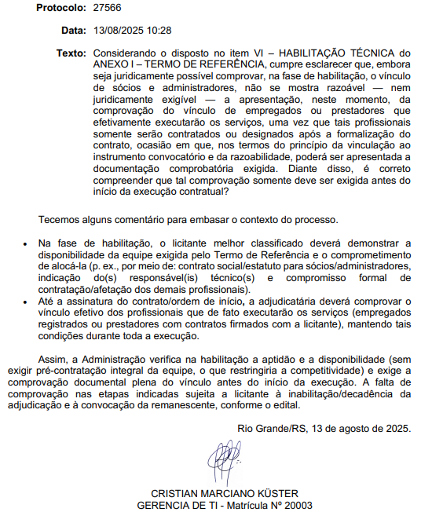
Porto Alegre, 13 de agosto de 2025.
Erica M. Pokorski de Andrade
Pregoeira

